9 декабря отмечается Международный день борьбы с коррупцией

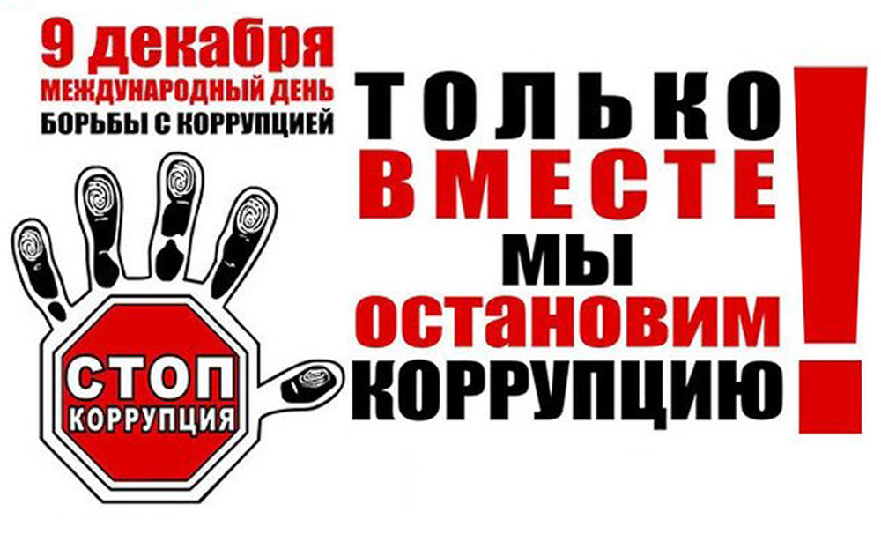

Международный день борьбы с коррупцией (International Day Against Corruption) проводится ежегодно по инициативе Организации Объединенных Наций. В этот день в 2003 году была открыта для подписания Конвенция ООН против коррупции, принятая Генеральной ассамблеей ООН 1 ноября 2003 года. Россия в числе первых стран подписала Конвенцию и ратифицировала ее Федеральным законом от 8 марта 2006 года № 40-ФЗ.
Целью учреждения этого Международного дня, как указано в резолюции Генеральной Ассамблеи, было углубление понимания проблемы коррупции и роли Конвенции в предупреждении коррупции и борьбе с ней.
В резолюции Генеральной Ассамблеи выражена просьба к Генеральному секретарю ООН поручить Управлению ООН по наркотикам и преступности (UNODC) выполнять функции секретариата Конференции государств-участников Конвенции. В дальнейшем ежегодно по поводу Международного дня по борьбе с коррупцией директор UNODC выступает с посланием. Обычно с подобным посланием по случаю других международных дней ООН выступает Генеральный секретарь ООН.

Официальная страница дня на сайте ООН - http://www.un.org/ru/events/anticorruptionday/index.shtml.

